Павленковские библиотеки Пензенской области
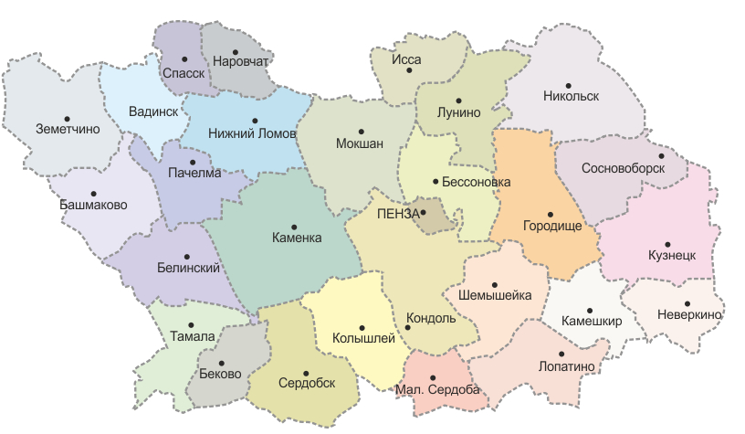

Историческая справка

Пензенская губерния — административно-территориальная единица Российской империи и РСФСР, существовавшая в 1796—1928 годах. Губернский город — Пенза.

В 1780 г. было учреждено самостоятельное Пензенское наместничество с 13 уездами.

С 1797 по 1801 гг. Пензенская губерния не существовала самостоятельно, а была разделена между 4-мя соседними (Тамбовская, Саратовская, Симбирская, Нижегородская).

В конце XIX века в состав Пензенской губернии входило 10 уездов: Городищенский, Инсарский, Керенский, Краснослободский, Мокшанский, Наровчатский, Нижнеломовский, Пензенский, Саранский, Чембарский.
В 1928 году Пензенская губерния и все её уезды были упразднены.

Пенза стала центром Пензенского округа Средневолжского края, затем Куйбышевского края, а через 9 лет (с 1937) — районным центром Тамбовской области.

4 февраля 1939 Указом Президиума Верховного Совета СССР Тамбовская область была разделена и образована Пензенская область, существующая до настоящего времени.

Библиотечное дело в Пензенской губернии начало развиваться с середины XIX века. С 1895 года Пензенское губернское земство начало проводить работу по организации народных библиотек. Некоторые библиотеки открывались на средства благотворителей. Среди них широко известно имя Ф. Ф. Павленкова, на средства которого в ряде губерний появилось большое количество народных библиотек.

С уездными земствами Пензенской губернии держал связь душеприказчик Павленкова Яковенко. На его предложение откликнулись лишь некоторые уезды. В итоге было открыто 11 Павленковских библиотек: с. Алферьевка Пензенского уезда, с. Воскресенская Лашма и с. Засечное Наровчатского уезда, с. Павло-Куракино, с. Ильмино, с. Чаадаевка, с. Пазелки, с. Иванырс, с. Панциревка, с. Николо-Барнуки, с. Чемодановка Городищенского уезда.

В связи с реорганизацией Пензенской губернии, две библиотеки оказались в других губерниях.

Село Воскресенская Лашма с 16 июня 1928 в Ковылкинском районе Республики Мордовия (ныне в черте города Ковылкино Республики Мордовия).

Село Панцыревка находится в Инзенском районе Ульяновской области.

В селе Засечное (Наровчатского уезда), ныне Нижнеломовского района библиотека отсутствует.

В настоящее время в Пензенской области насчитывается 8 действующих библиотек, открытых на средства Ф. Ф. Павленкова.

№ пп | Название библиотеки | Адрес, телефон | ФИО, должность
 | Библиотека МБУК «Алферьевский БДЦ» | 440502 Пензенская обл., Пензенский р-н, с. Алферьевка, ул. Школьная, д. 54 | Антонова Светлана Валерьевна, библиотекарь
2. | Библиотека МКУК БДЦ с. Павло-Куракино | 442320 Пензенская обл., Городищенский р-н, с. Павло-Куракино, ул. Парковая, д. 1а | Мазова Ольга Николаевна, библиотекарь
3. | Библиотека МБУК «Ильминский ПБДЦ» | 442675 Пензенская обл., Никольский р-н, с. Ильмино, ул. Центральная, д. 9 | Мешканова Елена Петровна, зав. библиотекой
4. | Библиотека МКУК БДЦ с. Чаадаевка | 442324 Пензенская обл., Городищенский р-н, с. Чаадаевка, ул. Ленина, д. 98 | Копрянцева Надежда Викторовна, библиотекарь
5. | Библиотека МУ «Сосновский КСЦ – «Ровесник» | 442763 Пензенская обл., Бессоновский р-н, с. Пазелки, ул. Интернациональная, д. 3 | Суркина Раиса Викторовна, библиотекарь
6. | Библиотека МУК БДЦ Иванырсинского сельсовета | 442738 Пензенская обл., Лунинский р-н, с. Иванырс, ул. Юбилейная, д. 15 | Косова Светлана Васильевна, библиотекарь
7. | Николо-Барнуковская сельская библиотека МБУК «Николо-Барнуковский БДЦ» | 442583 Пензенская обл., Сосновоборский р-н, с. Николо-Барнуки, ул. Центральная, д. 33а | Кондакова Татьяна Васильевна, библиотекарь
8. | Чемодановская сельская библиотека МУК «ИКЦ «Юбилейный» | 442761 Пензенская обл., Бессоновский р-н, с. Чемодановка, ул. Спортивная, д. 7а | Андреева Людмила Федоровна, библиотекарь

Публикации:
Алферьевская библиотека

Мальков, А. Когда мелеет река, идут к истокам // Пенз. правда. — 1997 .— 13 февр. - О работе Алферьевской сельской библиотеки .
Мальков, А. Потомки не простят // Доброе утро. — 1997 .— 23-25 мая (N20) .— С. 3 .— С. 3. - История библиотеки с. Алферьевки Пенз. р-на .
Мальков, А. Сохраняя традиции искать новое // Библиотека. — 1997 .— N7 .— С. 4-5 .— С. 4-5. - О работе сельской библиотеки с. Алферьевки Пенз. р-на и библиотекаре В. К. Капитоновой .
Майорова, Л.В. Интеллигент из Алферьевки // Пенз. правда. — 1998 .— 26 мая.-
Воспоминания старожила села об организации в Алферьевке библиотеки .
Мальков, А. Что мы передадим потомкам? // Библиотека. — 1998 .— N 12 .— С. 59-60 .— История библиотеки с. Алферьевки Пенз. р-на .
Мальков, А. Юбилей сельской библиотеки // Вестник - Наша Пенза. — 2003 .— 12 февр.(N 7). — С. 2. - Алферьевской сельской библиотеке Пензенского р-на 100 лет.
Мальков, А.С. Рукотворное чудо // Библиотека. — 2003 .— N 5. — С. 65.- О праздновании 100-летнего юбилея Алферьевской сельской библиотеки Пенз. р-на.
Яценко,, Ю. Кто дарил ребятам книги // Сурские просторы. — 2007 .— 12 окт.(N 41). — С. 2.- О прошедшей акции "Подари ребёнку книгу" в библиотеке с.Алферьевка Пензенского района.

Павло-Куракинская библиотека
Самсонов, А. "Лучшая аптека - библиотека.." // Городищенский вестник. — 2002 .— 4 сент. - 23 августа столетний юбилей отметили павло-куракинские библиотекари из Городищенского р-на.
Николаева, В. Взрослым о детях // Заря коммунизма. – 1979. – 2 окт. - О мероприятиях, проводимых Павло-Куракинской сел. биб-кой Городищенского района.
Потапов, М. С живыми говоря // Пенз. правда. – 1967. – 23 сент.- Встреча членов колхоза им. Ленина с первыми комсомольцами, участниками революции и гражданской войны в Павлокуракинской сел. биб-ке Городищенского района.
Потапов, М. Библиотека участвует в смотре // Пенз. правда. – 1960. – 30 апр.
Павло-Куракинская сел. биб-ка Городищенского района – участник Всесоюзного смотра работы сел. биб-к и соревнования книгонош.
Хороший библиотекарь // Мол. ленинец. – 1956. – 27 мая.- О зав. Павло-Куракинской библиотекой Городищенского района М. И. Потапове.

Чаадаевская библиотека
Спирин , А. Сеятельница // Городищенский вестник. — 2006 .— 1 февр.(N5). — С. 3. - О зав. библиотекой с. Чаадаевка Городищенского района.
Барсова, Г. Добрые сердцем // Городищенский вестник. — 2012 .— 8 июня (N 45). — С.1. - В читальном зале библиотеки р.п. Чаадаевка прошло празднование Дня социального работника и приуроченный к этому празднику концерт.
Анохина, В. Ф. Стала первой // Заря коммунизма. – 1980. – 9 февр. - Опытом работы делится зав. Чаадаевской сел. биб-ки Городищенского района.
Назаров, А. На переднем крае // Пенз. правда. – 1966. – 24 февр.- О работе Чаадаевской сел. биб-ки Городищенского района.
Дорошин, А. Полной мерой // Пенз. правда. – 1964. – 14 янв.- О библиотекаре Чаадаевской сел. биб-ки В. Ф. Мастеровой.
Дмитриев, Б. Антирелигиозный вечер // Пенз. правда. – 1960. – 2 апр. - О проведении антирелигиозного вечера в Чаадаевской сел. биб-ке.
Потапов, М. Связь библиотеки с производством // Пенз. правда. – 1960. – 21 апр.
О Чаадаевской сел. биб-ке.
Демин, В. Библиотекарь // Мол. ленинец. – 1955. – 4 февр.- О Полине Крайновой из с. Чаадаевка Городищенского района.
В сельской библиотеке // Мол. ленинец. – 1950. – 10 сент.- О Чаадаевской сел. биб-ке.
Сельская библиотека // Сталинское знамя. – 1949. – 10 дек.- О Чаадаевской сел. биб-ке.
Иванырсинская библиотека
Матвевнин, В. С книгой – к людям // Сурская правда. – 1987. – 27 марта. - О работе зав. Иванырсинским сел. филиалом Лунинской ЦБС Р. И. Митрофановой.
Засеченская библиотека
Ембулаев, М. Вместе с людьми // Пенз. правда. – 1980. – 1 июня. - О биб-ре Засеченской сел. биб-ки Н-Ломов. р-на А. С. Камендровской.
Ембулаев, М. Всегда с людьми // Маяк. – 1979. – 20 нояб. - О работе библиотекаря А. С. Камендровской из с. Засечное Нижнеломовского р-на.
Лавров, В. Библиотекарь // Маяк. – 1973. – 1 нояб. - О зав. Засеченской сел. биб-кой Нижнеломовского р-на А. С. Камендровской.

Николо-Барнуковская библиотека
Тимошкин, К. Сельский библиотекарь // Мол. ленинец. – 1956. – 8 янв. - О библиотеке с. Николо-Барнуки Сосновоборского района.

